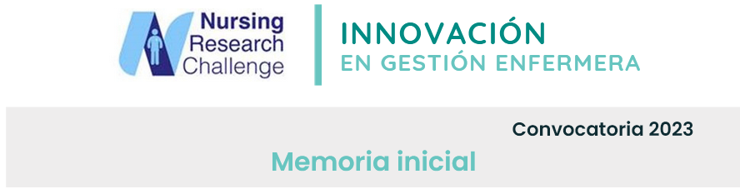Proceso de implantación de las recomendaciones seleccionadas
Proceso: Los/as enfermeros/as del Hospital Universitario Infanta Sofía (HUIS) transmiten al departamento I+D+i el interés en su participación en líneas de investigación y las diversas barreras que se encuentran y dificultan el diseño y puesta en marcha de proyectos de investigación en Cuidados, entre ellas la oferta formativa y el Liderazgo enfermero.
Evaluada la situación actual y siendo conscientes, como organización sanitaria comprometida con el avance científico y de la importancia de fomentar la investigación en la disciplina enfermera, se considera necesario:
- Conocer el perfil específico de conocimiento de nuestros profesionales.
- Fomentar Formación específica.
- Fomentar grupos de trabajo interdisciplinar y multicéntrico, impulsando alianzas.
- Promover la Co-responsabilidad de los profesionales sobre los resultados obtenidos, su traslado al ámbito asistencial siguiendo el ciclo de Calidad continuada.
- Impulsar los recursos específicos: Enfermero/a de investigación, intensificaciones para investigar, apoyo económico en publicaciones.
Situación basal 2023 | Profesionales del Dep. Enf.
Mapa actualizado de postgrado: | Experto 46, Master 28, EIR 55 (sin matronas) Dr./ando. 5
Enfermeros en proyectos * | 100
- Multidisciplinar | 11
- Multicéntrico promotor | 5
- Multicéntrico colaborador | 9
- Enf. Colaborador multicentrico y multidisciplinar | 15
- Supervisores/Responsables | 33%
- Profesores Asociados | 66%
- Noveles | 27%
- Nº EPA, gestoras, referentes | 2, 13, 23
- Nº de Guías Prácticas | 3
- Nº de iniciativas/participación por servicio (n=38)** | CEX 10, HDD 6, HD 5, geriatría 5, psiquiatría 4, I+D+I 4, QX 1, hematología 1, ginecología 1, neumología 1
Apoyo a la investigación | Univ. Europea, Fundación Biomédica,Dep. I+D+i
*Algunos enfermeros participan en o dirigen más de un proyecto; ** Se consideran proyectos todas las iniciativas presentadas en los congresos, aquellos que están en fase de reclutamiento y los que presentan al menos la aprobación por el CEIM/Comisión de Investigación desde enero 2023-actualidad.
Eje 1: -Actualizar periódicamente el mapa de profesionales formados en investigación con intereses y expectativas. –Potenciar la figura enfermera referente/consultora en el ámbito asistencial.
Eje 2: - Departamento de I+D+i: En cada línea de investigación promovida por este Departamento se fomentará la participación multidisciplinar y multicéntrica. -Mantendrá activa la información de las actividades formativas a través de intranet y correo electrónico. –Promoverá la incorporación de acciones específicas en investigación al Plan de Formación Continuada anual del hospital.
Eje 3: -Se difundirán a través de intranet y correo electrónico los logros de los profesionales. –El departamento de I+D+i mantendrá activa la información de convocatorias, premios y enlaces de interés a través de la intranet y del correo corporativo.
Eje 4: -Se mantendrá el contacto con otros centros ofreciéndoles la oportunidad de participar en estudios multicéntricos. -Desarrollo de encuesta a nivel multicentrico dirigida a los profesionales, con el fin de detectar e impulsar el potencial investigador del profesional asistencial.
Eje 5: -Proceso de selección para la incorporación de Enfermera de Investigación en el hospital. -Se fomentará la participación en investigación de los profesores asociados. -Se fomentará la interactuación con otros centros a las Enfermeras de Práctica Avanzada (EPA) del HUIS. -Se promoverá, a través de la Fundación Biomédica, el aumento en el número de intensificaciones enfermeras investigadoras. -Se gestionarán recursos para colaborar en la financiación de publicaciones. -Vincular la investigación a las decisiones adoptadas en la Comisión de Cuidados relacionadas con la Práctica Clínica basada en la Evidencia Científica y Guías de Buenas Practicas.
Eje 6: -Se realizarán mapas de experiencia del paciente. -El servicio de Atención al Paciente y el departamento de I+D+i pedirá un feedback a los pacientes sobre la calidad asistencial que derive en una investigación cualitativa.
3-5 Descripción/Responsables y Cronograma 2023 por cuatrimestre
proyecto/intervención | Responsables | 1 | 2 | 3
Actualizar mapa | I+D+i | X
Potenciar enfermeras referentes/consultoras/EPA | Supervisisión/I+D+i |  | X | X
Formar líneas de investigación multidisciplinar y multicéntrica | I+D+i | X | X | X
Mentoring | Investigadores e I+D+i: | X | X | X
Publicar logros intranet/correo corporativo | Bibliotecaria/Responsable Comunicación, I+D+i | X | X | X
Plasmar cambios producidos, memoria | Comisión de Calidad en Cuidados + Comisión de Humanización, I+D+i | X | X | X
Benchmarking con otros centros | I+D+i |  |  | X
Valoración de becas conseguidas | I+D+i |  |  | X
Encuesta anual | I+D+i | X
Mapas de experiencia del paciente | Miembros de la Comisión Calidad Percibida y Humanización e I+D+i |  | X | X

